Приложение №3.
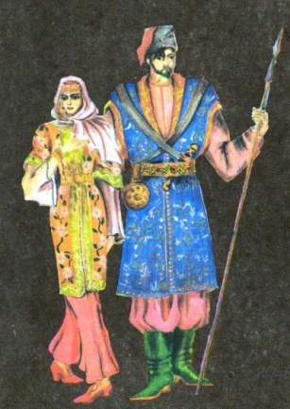

Костюм донских казаков в XVI-XVII вв.

На стружках, сидят гребцы — удалые молодцы,
Удалые молодцы — вседонские казаки.
На них шапочки собольи, верхи бархатные,
Пестрорядные рубашки с золотым галуном.
Астраханские кушаки полушалковые,
С зачесами чулочки,
Да все гарусные.
Зелень-сафьян сапожки, кривые каблуки…
(Старинная казачья песня)

Как выглядел донской казачий костюм?

